Scuola di Specializzazione in Archeologia

Venerdì 20 aprile 2007, alle ore 15.30

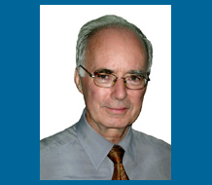

il Prof. THOMAS F. MATHEWS,
J. Langeloth Professor Emeritus in History of Art,
Institute of Fine Arts, New York University,

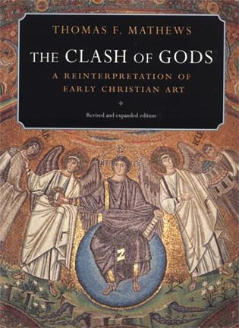

autore del saggio The Clash of Gods, A Reinterpretation of Early Christian Art, Princeton 2002 (ed. italiana: Scontro di dei. Una reinterpretazione dell'arte paleocristiana, Milano 2005)

terrà una conferenza dal titolo:

Le origini pagane delle icone cristiane

Bologna, Aula del Priore,
piazza san Giovanni in Monte, 2

